附件3：
马鞍山市雨山区引进人才报名表

所在高校： 中国科学院大学 岗位代码： Y202202
姓名 | 胡兵兵 | 性别 | 男 | 民族 | 汉 | 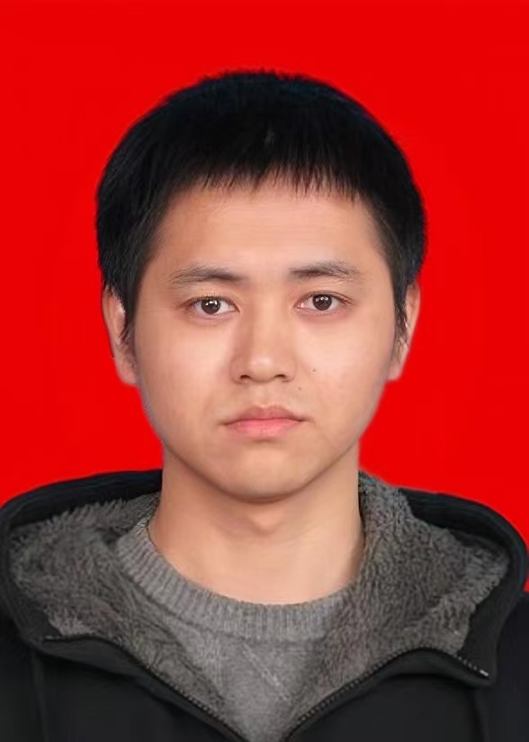  照 片  （1寸红底彩色免冠）
出生  年月 | 1995.06  （27）岁 | 籍贯 | 安徽马鞍山 | 生源地  (省市) | 安徽马鞍山
政治  面貌 | 党员 | 培养  方式 | 全日制 | 健康  状况 | 良好
身份证号码 | 340521199506272811 |  |  | 婚姻  状况 | 已婚
所学专业 | 本科期间：信息与计算科学  研究生期间：通信与信息系统 |  |  | 学历学位 |  | 硕士
联系方式 | 17605552046 |  |  | 电子信箱 |  | guyueyizhi@qq.com
通讯地址 | 安徽省马鞍山市博望区丹阳镇宝义迟家村66号
掌握何种  外语及程度 | 国家英语六级 |  |  | 计算机  掌握程度 |  | 计算机二级证书
简 历 | - 2017.09 – 2020.07 中国科学院大学  - 2013.09 – 2017.06 武汉理工大学  科研项目  基于生成对抗网络的分类模型研究：从信息论的角度探究输入噪声的分布情况对生成器性能的影响，从而 指导设计出更好的噪声分布，提升网络的性能，并尝试从信息论的角度解释参数的意义和模型合理性。  发表文章：  胡兵兵, 唐华, 吴幼龙. 基于互信息约束的生成对抗网络分类模型研究. 中国科学院大学学报. 2021 Jun 1:75.  代码地址：github  工作经历  网易（杭州）网络有限技术公司  Starry 工作室，游戏研发工程师  - 任务系统  - 参与开发了一套灵活的任务系统：实现了条件之间的与或非嵌套，将任务输出与条件解耦；通过基本单元之间的自由连接，可以配置出丰富的任务内容  - 开发任务编辑器并实现了一套易扩展的实时数据检查系统，有效降低了错误配置的概率  - 实现了任务编辑的预览功能：任务数据编辑过程中，可随时在客户端预览该任务，有助于编辑过程中的自测，极大简化了此前验证任务流程的繁琐性  - 打通了任务编辑器与其他工具（对话、战场、单位编辑器等）的编辑流程，在编辑任务时能够很方便地创建对话，单位，副本等数据  - 对话系统  - 开发了一套带分支可回溯的线性对话系统  - 开发了对话编辑器：可视化创建/摆放 NPC，对话内容实时预览，满足常见对话表现需求  - 商城、物品拆解、维修、委托等游戏功能  盛趣游戏 上海  服务器引擎部，游戏开发实习生 学习了 Asio、Protobuf、Cmake 等工具。会用 Asio 写基本的网络程序，会用 pb 封装自定义消息，会用 cmake 实现自动化构建。期间也学习了 Unix 系统网络 API，会调用系统 API 进行简单的 socket 编程。  顽岩资产 上海  软件开发实习生 实习期间学习了综合交易平台 CTP 的工作机制，API 的调用以及数据的获取。并类比尝试使用比特币交易平台火币网 API 获取行情数据，转换成自己所需的格式。

在校担任社会工作情况 | - 班级宣传委员，武汉理工大学，2013.09  - 宣传部副部长，路过文学社，武汉理工大学，2014.11  - 图书馆管理员，武汉理工大学勤工助学项目，2013-2015  - SI140概率论与数理统计本科生助教，上海科技大学，2017  - EE142基础信息论本科生助教，上海科技大学，2018  - 上海科技大学SWILD国际会议志愿者，2018.06  - 上海科技大学SSIST国际会议志愿者，2018.07
奖惩情况 | - 国家励志奖学金，武汉理工大学（连续两年），2014，2015  - 华中地区大学生数学建模邀请赛三等奖，2015  - 武汉理工大学校级三好学生，2015
家  庭  主  要  成  员  及  重  要  社  会  关  系 | 称谓 | 姓名 | 年龄 | 政 治  面 貌 | 工 作 单 位 及 职 务
家  庭  主  要  成  员  及  重  要  社  会  关  系 | 父亲 | 胡恒国 | 53 | 群众 | 货车司机
家  庭  主  要  成  员  及  重  要  社  会  关  系 | 母亲 | 迟招兰 | 55 | 群众 | 务农
家  庭  主  要  成  员  及  重  要  社  会  关  系 | 姐姐 | 胡芬芬 | 29 | 团员 | 无
家  庭  主  要  成  员  及  重  要  社  会  关  系 | 妻子 | 尚玉静 | 29 | 团员 | 暂无
备注 | 本人研究生阶段就读于上海科技大学（上海政府和中科院联合创立），可以理解为中科院之下的研究所。毕业学历及学位均由中国科学院大学授予。

